SOFINANCIRANJE KADROVSKIH ŠTIPENDIJ:
VLAGANJE V RAZVOJ KVALITETNEGA IN USTREZNO PROFILIRANEGA KADRA

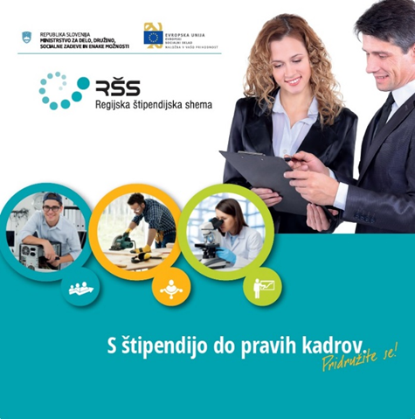
Od 7. oktobra dalje lahko delodajalci vložijo prijavo na nov razpis Regionalnega razvojnega centra Koper za sofinanciranje kadrovskih štipendij, ki bodo podeljene v novem šolskem letu 2020/2021. V letošnjem razpisu je na voljo 70.000,00 evrov sredstev.
Kadrovsko štipendiranje postaja razširjenja oblika pridobivanja dobrega kadra. Zavedati se moramo, da na trgu dela primanjkuje delovne sile. Ne v kontekstu številčnosti, ampak v kakovosti in ustrezni profiliranosti kadra. Centralizacija se kaže tudi v podjetništvu, ki se v vse večji meri seli proti glavnemu mestu Slovenije. Skladno s tem se po končanem izobraževanju seli tudi šolajoča se mladina, posledično pa bodoči ustrezen kader v ostalih regijah izginja.
Kadrovske štipendije delodajalcem omogočajo lažjo pridobitev kadra, ki ga lahko razvijajo sami s svojim znanjem in izkušnjami, na način, da jih v svoje delovno okolje vključijo že v času izobraževanja. S tem mladi ostajajo v regijah, od koder prihajajo, delodajalci pa lahko dolgoročno načrtujejo kadre, s pomočjo delovne prakse poklicno usposabljajo mlade že v času izobraževanja in se povezujejo z izobraževalnimi inštitucijami. Štipendisti imajo zagotovljeno prihodnost v podjetju, podjetje pa oblikuje kader glede na svoje potrebe, kar tudi prispeva k nadaljnjemu razvoju samega podjetja.
Regijska štipendijska shema, ki je na voljo že od leta 2008, delodajalcem finančno olajša štipendiranje in s tem spodbuja razvoj človeških virov in razvoj gospodarstva za skladnejši razvoj regije. Delež sofinanciranja z občinskim deležem znaša 60 odstotkov podeljene štipendije in se pri deficitarnih poklicih poviša na 80 odstotkov. To pomeni, da delodajalec pokrije 40 oziroma 20 odstotkov celotne štipendije.
Razpis je namenjen podjetjem, javnim zdravstvenim zavodom, zasebnim zavodom in vsem fizičnim osebam, ki na podlagi pogodbe o zaposlitvi zaposlujejo delavce (npr. odvetniki, kmetje). Sredstva so na voljo tudi za manjša družinska podjetja, ki načrtujejo zaposlitev svojih otrok. Rok za oddajo vloge je konec februarja prihodnje leto oziroma do porabe sredstev.
Do danes se je v regijsko shemo obalno-kraške regije vključilo že preko 160 delodajalcev, ki so podelili okrog 270 štipendij. Najpogostejši poklici, ki so vključeni v regijsko štipendijsko shemo so tehnično usmerjeni, prevladujejo strojni tehnik, elektrotehnik, mehanik, strojni inženir in ekonomist. Višino štipendije, ki za dijaka ne sme biti manjša od 51,20 EUR in za študenta od 102,40 EUR, pa določi delodajalec. Med delodajalci v obalno-kraški regiji, ki so do sedaj že izkoristila evropska sredstva za sofinanciranje štipendij so podjetja različnih dejavnosti in velikosti (Titus d.o.o. Dekani, Generali d.d., Trgo ABC d.o.o., LIPRO d.o.o., DAG d.o.o in drugi).
Sredstva prispeva Evropski socialni sklad, Republika Slovenija ter občine Obalno-kraške regije. Več o Javnem razpisu za dodelitev sredstev za sofinanciranje kadrovskih štipendij delodajalcem za šolsko/študijsko leto 2020/2021 je na voljo na spletni strani Regionalnega razvojnega centra Koper (www.rrc-kp.si).
Dodatne informacije:
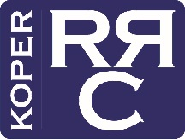
REGIONALNI RAZVOJNI CENTER KOPER
CENTRO REGIONALE DI SVILUPPO CAPODISTRIA
RRA ISTRA-BRKINI-KRAS
ULICA 15. MAJA 19
6000 KOPER, SLOVENIJA
Karin Stibilj, karin.podgornik@rrc-kp.si
tel.: 05 66 37 580
Tina Matekovič, tina.matekovic@rrc-kp.si
tel.: 05 66 37 590
